Resolución del Pleno del Instituto de Transparencia, Acceso a la Información Pública y Protección de Datos Personales del Estado de México y Municipios, con domicilio en Metepec, Estado de México, a veintiocho de agosto de dos mil diecinueve.
VISTO el expediente electrónico formado con motivo del recurso de revisión número 05415/INFOEM/IP/RR/2019, interpuesto por el C. xxxxxxxxxxxxxxxxxxxxxxxxxxxx, en lo sucesivo El Recurrente, en contra de la respuesta del Ayuntamiento de Jilotzingo, en lo subsecuente El Sujeto Obligado, se procede a dictar la presente resolución.

A N T E C E D E N T E S D E L A S U N T O
PRIMERO. De la Solicitud de Información.
Con fecha veintisiete de mayo de dos mil diecinueve, El Recurrente, presentó a través del Sistema de Acceso a la Información Mexiquense (SAIMEX) ante El Sujeto Obligado, solicitud de acceso a la información pública, registrada bajo el número de expediente 00029/JILOTZIN/IP/2019, mediante la cual solicitó información en el tenor siguiente:
“SOLICITAMOS CONOCER EL MONTO QUE TIENEN AUTORIZADO DE RECURSOS ESTATALES Y/O FEDERALES ASI COMO EN QUE SE ESTARAN GASTANDO, EL O LOS NOMBRES DE LOS PROVEEDORES A LOS CUALES SE LES ESTARAN ASIGNANDO DICHOS RECURSOS, EL METODO DE ASIGNACION DE LOS MISMOS.” [Sic]
Modalidad de entrega: A través del SAIMEX.

SEGUNDO. De la respuesta del Sujeto Obligado.
En el expediente electrónico SAIMEX, se aprecia que el día once de junio de los corrientes, El Sujeto Obligado dio respuesta a la solicitud de información:
“En respuesta a la solicitud recibida, nos permitimos hacer de su conocimiento que con fundamento en el artículo 53, Fracciones: II, V y VI de la Ley de Transparencia y Acceso a la Información Pública del Estado de México y Municipios, le contestamos que:
SE ENVIA INFORMACION SOLICITADA Envío contestación” [Sic]

A mayor abundamiento, se desprende que El Sujeto Obligado adjuntó los documentos electrónicos “29.pdf” y “OFICIO DE PROVEEDORES.pdf”, mismos que se tienen por reproducidos en virtud de que serán materia de análisis más tarde.

TERCERO. Del recurso de revisión.
Inconforme con la respuesta notificada por El Sujeto Obligado, El Recurrente interpuso el recurso de revisión, en fecha trece de junio del presente, el cual fue registrado en el sistema electrónico con el expediente número 05415/INFOEM/IP/RR/2019, en el cual arguye, las siguientes manifestaciones:
Acto Impugnado:
“NO SE INFORMA NINGUN DATO SOLICITADO.” [Sic]

Razones o Motivos de Inconformidad:
“NO PRESENTA NINGUN DATO DE LOS SOLICITADOS ASI MISMO LAS LIGAS QUE ENVIA PARA SOLICITAR LA INFORMACION NO ENVIAN A SU VISUALIZACION.” [Sic]

CUARTO. Del turno del recurso de revisión.
Medio de impugnación que le fue turnado a la Comisionada Zulema Martínez Sánchez, por medio del sistema electrónico en términos del arábigo 185 fracción I de la Ley de Transparencia y Acceso a la información Pública del Estado de México y Municipios, del cual recayó acuerdo de admisión en fecha diecinueve de junio de los corrientes, determinándose en él, un plazo de siete días para que las partes manifestaran lo que a su derecho corresponda en términos del numeral ya citado.

QUINTO. De la etapa de instrucción.
Así, una vez transcurrido el término legal referido, El Sujeto Obligado en fecha uno de julio de dos mil diecinueve, presentó su informe de justificación, mismo que fue puesto a la vista del Recurrente el tres de julio del presente, por lo cual se decretó el cierre de instrucción con fecha diez de julio de los corrientes, en términos del artículo 185 Fracción VI de la Ley de Transparencia y Acceso a la Información Pública del Estado de México y Municipios, iniciando el término legal para dictar resolución definitiva del asunto.
Así, en fecha catorce de agosto del año en curso, se amplió el plazo para dictar resolución, en términos del artículo 181 de la Ley de Transparencia y Acceso a la Información Pública del Estado de México y Municipios.

C O N S I D E R A N D O
PRIMERO. De la competencia.
Este Instituto de Transparencia, Acceso a la Información Pública y Protección de Datos Personales del Estado de México, es competente para conocer y resolver los presentes recursos de revisión interpuestos por El Recurrente conforme a lo dispuesto en los artículos 6, apartado A, fracción IV de la Constitución Política de los Estados Unidos Mexicanos, 5, párrafos vigésimo segundo, vigésimo tercero y vigésimo cuarto, fracción IV de la Constitución Política del Estado Libre y Soberano de México, 1, 2 fracción II, 13, 29, 36 fracciones II y III, 176, 178, 179 fracción I, 181 párrafo tercero, 182, 185, 188 y 194 de la Ley de Transparencia y Acceso a la Información Pública del Estado de México y Municipios, 9 fracciones I, XXIV, 11 y 14 fracción I del Reglamento Interior del Instituto de Transparencia, Acceso a la Información Pública y Protección de Datos Personales del Estado de México.

SEGUNDO. Sobre los alcances del recurso de revisión.
Derivado de la impugnación realizada, es preciso e importante señalar que el recurso de revisión inmerso en la Ley de Transparencia vigente en la entidad, tiene el fin y alcance que señalan los numerales 176, 179, 181 párrafo cuarto, 194 y 195 y demás aplicables de la Ley de Transparencia y Acceso a la Información Pública del Estado de México y Municipios vigente, el cual será analizado conforme a las actuaciones que obren en el expediente electrónico, con la finalidad de reparar cualquier posible afectación al derecho de acceso a la información pública y garantizando el principio rector de máxima publicidad.

TERCERO. De las causas de improcedencia.
En el procedimiento de acceso a la información y de los medios de impugnación de la materia, se advierten diversos supuestos de procedibilidad, los cuales deben estudiarse con la finalidad de dar cumplimiento a los principios de legalidad y objetividad inmersos en el artículo 9 de Ley de Transparencia y Acceso a la Información Pública del Estado de México y Municipios, en correlación con la seguridad jurídica que debe generar lo actuado ante este Organismo garante.
Siendo facultad de este Órgano entrar al estudio de las causas de improcedencia que hagan valer las partes o que se adviertan de oficio por este Resolutor y por ende objeto de análisis previo al estudio de fondo del asunto, en los presupuestos procesales sobre el inicio o trámite de un proceso, generando eficacia jurídica en las resoluciones, máxime que se trata de una figura procesal adoptada en la ley de la materia, la cual impide su estudio y resolución cuando una vez admitido el recurso de revisión se advierta una causa de improcedencia que permita sobreseer el recurso de revisión, sin estudiar el fondo del asunto; circunstancias anteriores que no son incompatibles con el derecho de acceso a la justicia, ya que éste no se coarta por regular causas de improcedencia y sobreseimiento con tales fines. Así las cosas, del análisis de los expedientes electrónicos no se advierte ninguna causa de improcedencia que se actualice ni mucho menos alguna hecha valer por alguna de las partes, procediendo al estudio del fondo del asunto, en los siguientes términos.

CUARTO. Estudio y resolución del asunto
El análisis del presente recurso, se basará en el contenido íntegro de las actuaciones que obran en el expediente electrónico, para así estar en posibilidad este Órgano Colegiado de dictar el fallo correspondiente conforme a derecho, tomando en consideración los elementos aportados por las partes y respetando en todo momento al principio de máxima publicidad consagrado en nuestra Constitución Federal, Local y demás leyes aplicables en la materia, así como en los tratados internacionales en los que el Estado Mexicano sea parte, en concordancia con el párrafo tercero del artículo 1 de la Constitución Federal y el diverso 8 de la Ley de Transparencia local.
En un primer plano es necesario retomar y delimitar los requerimientos del ahora Recurrente, los cuales de manera objetiva versan específicamente en conocer el o los documentos donde conste la siguiente información:
- Monto autorizado de recursos estatales y federales.
- Objeto del gasto de los recursos estatales y federales.
- Nombre de proveedores a los cuales se les estarán asignando los recursos estatales y federales.
- Método de asignación de recursos estatales y federales a proveedores.

Bajo estas líneas argumentativas, se desprende que El Recurrente fue omiso en señalar elemento temporal respecto de los requerimientos formulados mediante la solicitud de información 00029/JILOTZIN/IP/2019. Por ello, en alusión a los soportes documentales identificados con los 1, 2, 3 y 4, el elemento temporal debe de ser concebido para el ejercicio fiscal dos mil diecinueve. Dichas precisiones con fundamento en los artículos 13 y 181 cuarto párrafo de la Ley en materia, normatividad invocada cuyo contenido literal es el siguiente:
“Artículo 13. El Instituto, en el ámbito de sus atribuciones, deberá suplir cualquier deficiencia para garantizar el ejercicio del derecho de acceso a la información.
Artículo 181. (…)
Durante el procedimiento deberá aplicarse la suplencia de la queja a favor del recurrente, sin cambiar los hechos expuestos, asegurándose de que las partes puedan presentar, de manera oral o escrita, los argumentos que funden y motiven sus pretensiones.” [Sic]

Bajo estas líneas argumentativas, como se mencionó en el antecedente segundo, El Sujeto Obligado en fecha once de junio del presente rindió su respuesta a la solicitud de información formulada por El Recurrente, adjuntando los siguientes soportes documentales:
- “29.pdf”: Oficio HAJ/TM/184/2019 signado por el Tesorero Municipal y dirigido a la Titular de la Unidad de Transparencia y Acceso a la Información Pública Municipal, manifiesta que la información que resulta de interés al particular se encuentra dispersa en diversos soportes documentales tales como la Gaceta de Gobierno del Estado de México; Diario Oficial de la Federación, Página Oficial del Ayuntamiento, así como diversos Acuerdos. Adicionalmente, precisa que el Presupuesto de Egresos 2019 se publicó el martes seis de noviembre de dos mil dieciocho en la Gaceta Municipal número 3 –tres-, disponible en la dirección electrónica: www.jilotzingo.gob.mx
Sirve de sustento la siguiente imagen ilustrativa:
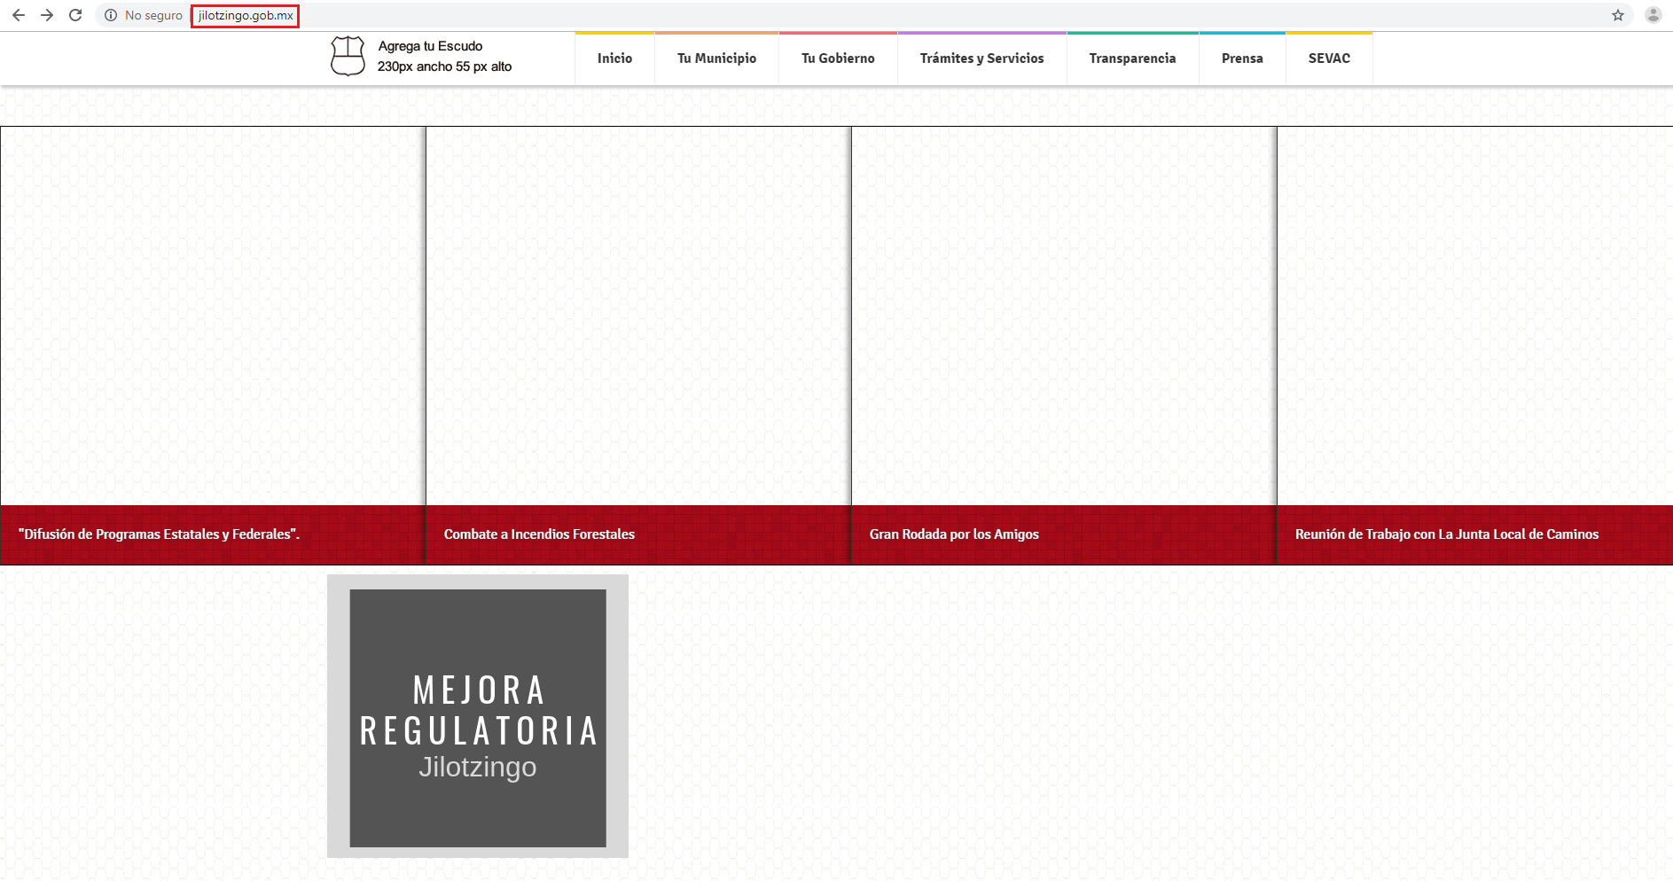

- “OFICIO DE PROVEEDORES.pdf”: Oficio HAJ/DGA/770/2019 signado por el Director General de Administración y dirigido a quien corresponda, manifiesta que en alusión a la solicitud de información 00029/JILOTZIN/IP/2019 se remite el nombre de los proveedores con los cuales cuenta El Sujeto Obligado, sirve de sustento la siguiente imagen ilustrativa:


Inconforme con la respuesta rendida por El Sujeto Obligado, El Recurrente interpuso recurso de revisión en fecha trece de junio, admitiéndose el diecinueve de junio, ambos de dos mil diecinueve.
Por otra parte, mediante el informe justificado rendido por El Sujeto Obligado esta ponencia resolutora se allegó de lo siguiente:
- “OFICIO TESORERO.pdf”: Oficio HAJ/TM/216/2019 signado por el Tesorero Municipal y dirigido a la Titular de la Unidad de Transparencia y Acceso a la Información Pública Municipal, manifiesta que en alusión a la solicitud de información 00029/JILOTZIN/IP/2019, se adjuntan los montos autorizados de recursos estatales y federales; de fecha veintiséis de junio de dos mil diecinueve. Sirve de sustento la siguiente imagen ilustrativa:


- “manifestaciones rr:solicitud 029.png”: Oficio HAJ/UTIPJ/107/2019 dirigido por parte de la Titular de la Unidad de Transparencia y Acceso a la Información Pública y dirigido a la Comisionada Ponente, en términos generales confirma la respuesta primigenia; de fecha uno de julio de dos mil diecinueve.

Una vez sentado lo anterior, se advierte que el derecho de acceso a la información pública se tendrá por colmado una vez que el solicitante tenga a su disposición la información requerida, o cuando realice la consulta de la misma en el lugar en el que ésta se localice. Luego entonces, en el caso que nos ocupa es necesario traer a colación lo que remitió El Sujeto Obligado mediante su respuesta e informe justificado y hacer la comparativa de lo entregado con lo solicitado, una enfrente de la otra a efecto de elaborar las inferencias adecuadas cuyos fines se encaminan a arrojar las conclusiones:

Información Solicitada | Respuesta a la solicitud de información | Cumplió
- Monto autorizado de recursos estatales y federales para el ejercicio fiscal dos mil diecinueve. | De la respuesta del Sujeto Obligado, se desprende que no atendió adecuadamente el requerimiento en cita. No obstante lo anterior, mediante el documento electrónico “OFICIO TESORERO.pdf” remitido mediante informe justificado se advierte que El Sujeto Obligado remitió la información requerida. | Sí
- Objeto del gasto de los recursos estatales y federales autorizados para el ejercicio fiscal dos mil diecinueve. | De la respuesta del Sujeto Obligado, se advierte que remitió el documento “29.pdf”, mediante el cual El Sujeto Obligado se limitó a señalar que su presupuesto de egresos para el ejercicio fiscal dos mil diecinueve se publicó en la Gaceta Municipal número 3 –tres-, disponible en la liga electrónica www.jilotzingo.gob.mx  Asimismo, mediante su informe justificado, El Sujeto Obligado no se pronunció expresamente respecto del requerimiento en cita. | No
- Nombre de proveedores a los cuales se les asignaran recursos estatales y federales autorizados para el ejercicio fiscal dos mil diecinueve. | Con base en la respuesta del Sujeto Obligado, se desprende que mediante el documento “OFICIO DE PROVEEDORES.pdf”, se proporcionaron el nombre de los proveedores con los que cuenta el Municipio de Jilotzingo. | Sí
- Método de asignación de recursos estatales y federales autorizados para el ejercicio fiscal dos mil diecinueve, a los proveedores referidos por El Sujeto Obligado mediante su respuesta. | En consideración de la respuesta e informe justificado del Sujeto Obligado, así como sus respectivos anexos, se advierte que El Sujeto Obligado no se pronunció respectivo del requerimiento en cita. | No

Del análisis realizado a la información contenida en el expediente electrónico del SAIMEX se advierte que El Sujeto Obligado atendió los requerimientos de la solicitud de información 00029/JILOTZIN/IP/2019 identificados con los numerales 1 y 3. Asimismo, no colmó lo referente a los requerimientos identificados con los numerales 2 y 4.
Una vez sentado lo anterior, en referencia al requerimiento identificado con el numeral 2, resultan de nuestro interés los artículos 31, fracciones XVIII y XIX, 95, fracción V, 99, 100 y 101 de la Ley Orgánica Municipal del Estado de México, normatividad invocada cuyo contenido literal es el siguiente:
“Artículo 31.- Son atribuciones de los ayuntamientos:
XVIII. Administrar su hacienda en términos de ley, y controlar a través del presidente y síndico la aplicación del presupuesto de egresos del municipio;
XIX. Aprobar anualmente a más tardar el 20 de diciembre, su Presupuesto de Egresos, en base a los ingresos presupuestados para el ejercicio que corresponda, el cual podrá ser adecuado en función de las implicaciones que deriven de la aprobación de la Ley de Ingresos Municipal que haga la Legislatura, así como por la asignación de las participaciones y aportaciones federales y estatales.
Si cumplido el plazo que corresponda no se hubiere aprobado el Presupuesto de Egresos referido, seguirá en vigor hasta el 28 o 29 de febrero del ejercicio fiscal inmediato siguiente, el expedido para el ejercicio inmediato anterior al de la iniciativa en discusión, únicamente respecto del gasto corriente.
(…)
Artículo 95.- Son atribuciones del tesorero municipal:
(…)
V. Proporcionar oportunamente al ayuntamiento todos los datos o informes que sean necesarios para la formulación del Presupuesto de Egresos Municipales, vigilando que se ajuste a las disposiciones de esta Ley y otros ordenamientos aplicables;
(…)
Artículo 99.- El presidente municipal presentará anualmente al ayuntamiento a más tardar el 20 de diciembre, el proyecto de presupuesto de egresos, para su consideración y aprobación.
Artículo 100.- El presupuesto de egresos deberá contener las previsiones de gasto público que habrán de realizar los municipios.
Artículo 101.- El proyecto del presupuesto de egresos se integrará básicamente con:
- Los programas en que se señalen objetivos, metas y unidades responsables para su ejecución, así como la valuación estimada del programa;
- Estimación de los ingresos y gastos del ejercicio fiscal calendarizados;
- Situación de la deuda pública, incluyendo el contingente económico de los litigios laborales en los que el ayuntamiento forme parte.
El proyecto de presupuesto de egresos deberá realizase con base en los criterios de proporcionalidad y equidad, considerando las necesidades básicas de las localidades que integran al municipio.” [Sic]

Del análisis sistemático y armónico de la normatividad previamente plasmada se desprende que el presupuesto de egresos funge como aquel instrumento jurídico que el presidente municipal presentará mediante proyecto para su aprobación a más tardar el veinte de diciembre, asimismo, una vez que el ayuntamiento lo apruebe deberá de ser remitido debidamente firmado a más tardar el veinticinco de febrero de cada año al Órgano Superior de Fiscalización.
Aunado a lo anterior, resulta oportuno precisar que al Órgano Superior de Fiscalización de ésta entidad federativa, le asiste la facultad de emitir los Lineamientos para la Integración del Informe Mensual, en términos la fracción XI del artículo 8 de la Ley de Fiscalización Superior del Estado de México, que señalan:
“Artículo 8. El Órgano Superior tendrá las siguientes atribuciones:
(…)
XI. Establecer los lineamientos, criterios, procedimientos, métodos y sistemas para las acciones de control y evaluación, necesarios para la fiscalización de las cuentas públicas y los informes trimestrales;
(…)” [Sic]

De esta forma, el Órgano Superior de Fiscalización del Estado de México (OSFEM), emite anualmente los Lineamientos para definir los criterios, formatos y documentación necesaria para presentar los informes mensuales, dentro de los cuales destacan –en relación con el análisis que nos ocupa-, el Disco 2, relativo a la información presupuestal.
Resulta preciso señalar que estos lineamientos son de observancia general para todos los servidores públicos de las entidades fiscalizables que desempeñen un empleo, cargo o comisión, de cualquier naturaleza en la administración pública municipal y que manejen recursos públicos como lo son los municipios; en atención a ello, el informe mensual deberá ser presentado al Órgano Superior de Fiscalización dentro de los 20 días posteriores al término del mes correspondiente de acuerdo a lo establecido en el artículo 32 de la Ley de Fiscalización Superior del Estado de México, que a la letra dice:
“Artículo 32.- El Gobernador del Estado, por conducto del titular de la dependencia competente, presentará a la Legislatura la cuenta pública del Gobierno del Estado del ejercicio fiscal inmediato anterior, a más tardar el quince de mayo de cada año.
Los Presidentes Municipales presentarán a la Legislatura las cuentas públicas anuales de sus respectivos municipios, del ejercicio fiscal inmediato anterior, dentro de los quince primeros días del mes de marzo de cada año; asimismo, los informes mensuales los deberán presentar dentro de los veinte días posteriores al término del mes correspondiente.”

La información documental comprobatoria, deberá conservarse en los archivos de la entidad fiscalizada –Municipio-, en original y debidamente integrada en términos de los lineamientos de referencia, pues son susceptibles de revisión directa por el órgano Superior de Fiscalización.
En este sentido, de acuerdo a la naturaleza de la información solicitada se concluye que ésta es de interés general y de alcance público, puesto que la ciudadanía tiene derecho a saber los ingresos y egresos de las entidades fiscalizables municipales.

A mayor abundamiento, vale la pena mencionar que el disco 2 inmerso en el informe mensual municipal se compone de diversos requerimientos, sirve de sustento las siguientes imágenes ilustrativas, correspondientes a los Lineamientos para la Elaboración y Presentación del Informe Mensual Municipal 2019, mismos que pueden ser consultados en la siguiente dirección electrónica:
https://www.osfem.gob.mx/04_Normatividad/Normatividad.html

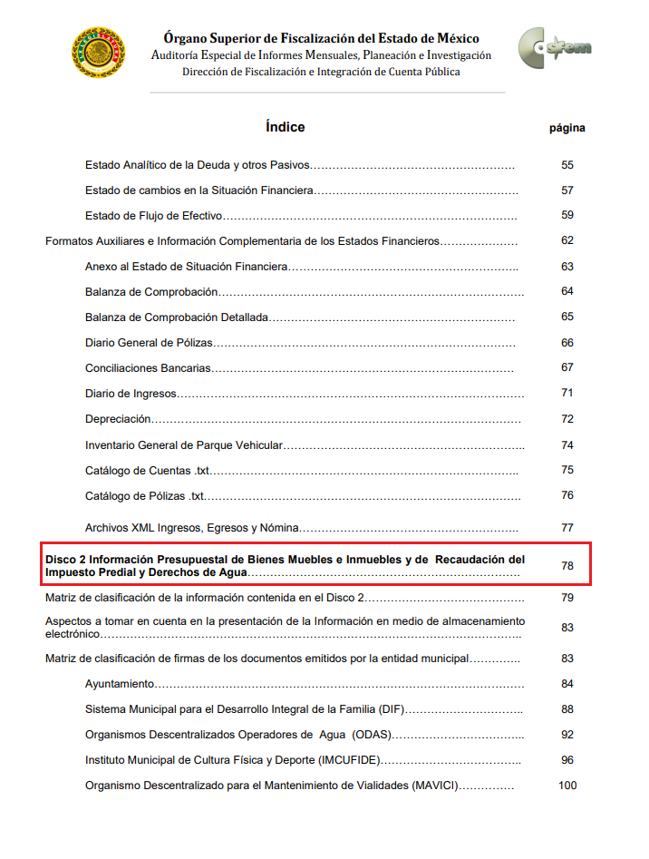
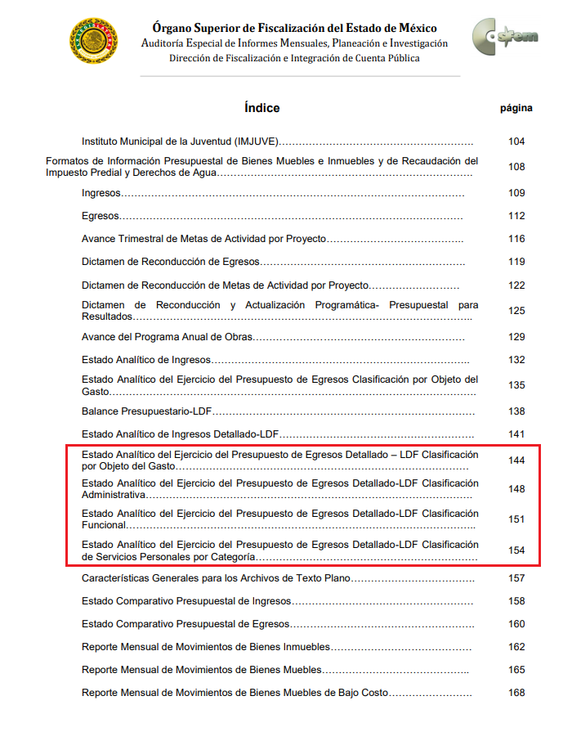
Con base en lo anteriormente expuesto, resulta inconcuso que existen múltiples soportes documentales generados, poseídos y administrados por El Sujeto Obligado encauzados a colmar el requerimiento con el numeral 2. En consecuencia, resulta procedente ordenar la entrega del o los documentos en donde conste el objeto del gasto de los recursos estatales y federales autorizados para el ejercicio fiscal dos mil diecinueve.
Una vez sentado lo anterior, resulta oportuno mencionar que mediante el requerimiento identificado con el numeral 4, el particular requirió lo siguiente:
- Método de asignación de los recursos estatales y federales autorizados para el ejercicio dos mil diecinueve, a los proveedores referidos por El Sujeto Obligado mediante su respuesta.

Bajo estas líneas argumentativas, resulta oportuno mencionar que El Sujeto Obligado se auxilia de diversas direcciones y departamentos para cumplir con sus fines y objetivos, resultando de nuestro interés la Dirección de Administración. En este sentido, se trae a colación el artículo 30, fracciones VII, VIII, IX y X del Reglamento Orgánico de la Administración Pública Municipal de Jilotzingo, normatividad invocada cuyo contenido literal es el siguiente:
“Artículo 30.-Corresponde a la Dirección General de Administración:
(…)
VII. Presidir el Comité de Adquisiciones y Servicios del Ayuntamiento.
VIII. Programar, organizar, integrar, dirigir, controlar y ejecutar las licitaciones públicas, invitaciones restringidas y las
adjudicaciones directas que se requieran para llevar a cabo la adquisición de bienes e insumos, así como la contratación de los servicios que requieran las distintas áreas, ajustándose en su caso, a las decisiones del comité de adquisiciones y servicios, vigilando su cumplimiento, en estricto apego a las disposiciones legales en la materia.
IX. Elaborar el programa anual de adquisiciones con base al presupuesto autorizado de la Administración Pública.
X. Suscribir contratos de adquisiciones de bienes muebles y servicios en términos de lo dispuesto en el correspondiente poder notarial
(…)” [Sic]

Adicionalmente, es óbice mencionar que la Ley de Contratación Pública del Estado de México funge como uno de los ordenamientos jurídicos encauzados a regular lo relativo a la planeación, programación, presupuestación, ejecución y control de la adquisición, enajenación y arrendamiento de bienes, así como la contratación de servicios de cualquier naturaleza que realicen diversos entes públicos, englobando los Ayuntamientos, así como sus organismos auxiliares.
Puntualizando que por regla general las adquisiciones, arrendamientos y servicios se adjudicarán a través de licitaciones públicas, mediante convocatoria pública. No obstante lo anterior, por excepción también se podrán adjudicar mediante:
- Invitación restringida, y;
- Adjudicación directa.

Finalmente, es oportuno precisar que por mandato legal los ayuntamientos se auxiliaran por un comité de adquisiciones y servicios, el cual coadyuvará a dictaminar sobre la procedencia de los casos de excepción al procedimiento de licitación pública; participar en los procedimientos de licitación, invitación restringida y adjudicación directa; emitir dictámenes de adjudicación; entre otros.
Por lo anteriormente expuesto, este Órgano Garante invariablemente arriba a la conclusión de que resulta procedente ordenar la entrega de los soportes documentales identificados mediante el numeral 4, en versión pública de ser procedente, acompañada del acuerdo de clasificación correspondiente.

- Versión Pública
No pasa desapercibido que la información podría contener información susceptible de clasificar, por lo cual, dicha información debe ser clasificada para no vulnerar un derecho intangible. Aunado a que de ser en caso de contar con otra información consistente en datos personales, deberá generarse una versión pública, tal excepción a la publicidad, atiende a la coexistencia de datos públicos e información que tenga el carácter de confidencial (datos personales) o reservada, por lo que debe privilegiarse el acceso a la información bajo el principio de máxima divulgación, empero sin violar el derecho a la protección de datos personales, cuyo fundamento legal aplicable se encuentra inmerso en los numerales de la Ley de la materia, que a la letra esgrimen:
“Artículo 3. Para los efectos de la presente Ley se entenderá por:
(…)
IX. Datos personales: La información concerniente a una persona, identificada o identificable según lo dispuesto por la Ley de Protección de Datos Personales del Estado de México;
(…)
XLV. Versión pública: Documento en el que se elimine, suprime o borra la información clasificada como reservada o confidencial para permitir su acceso.
Artículo 122. La clasificación es el proceso mediante el cual el sujeto obligado determina que la información en su poder actualiza alguno de los supuestos de reserva o confidencialidad, de conformidad con lo dispuesto en el presente título.
[…]
Artículo 132. La clasificación de la información se llevará a cabo en el momento en que:
[…]
II. Se determine mediante resolución de autoridad competente; o
(…)
Artículo 137. Cuando un mismo medio, impreso o electrónico, contenga información pública y reservada o confidencial, la Unidad de Transparencia para efectos de atender una solicitud de información, deberán elaborar una versión pública en la que se testen las partes o secciones clasificadas, indicando su contenido de manera genérica y fundando y motivando su clasificación.” [Sic]

Verbigracia, previo a poner a disposición la información correspondiente debe considerarse que tiene carácter de confidencial, la fotografía del Servidor Público, el Registro Federal de Contribuyentes (RFC) que no sean de proveedores, cuenta bancaria, la Clave Única de Registro de Población (CURP), domicilio particular, teléfono particular, el nombre de las personas físicas que no tengan la calidad de servidor público o aquellos que no reciban recursos públicos, entre otros considerados como datos personales en términos de la normatividad aplicable.
En cuanto al Registro Federal de Contribuyentes de las personas físicas constituye un dato personal, ya que para su obtención es necesario acreditar ante la autoridad fiscal previamente la identidad de la persona, su fecha de nacimiento, entre otros aspectos.
Ahora bien, las personas físicas tramitan su inscripción en el registro con el propósito de realizar —mediante esa clave de identificación— operaciones o actividades de naturaleza fiscal, la cual, les permite hacer identificable respecto de una situación fiscal determinada.
Lo anterior es compartido por el ahora Instituto Nacional de Transparencia, Acceso a la Información y Protección de Datos Personales (INAI), conforme al criterio 19/17, el cual es del tenor literal siguiente:
“Registro Federal de Contribuyentes (RFC) de personas físicas. El RFC es una clave de carácter fiscal, única e irrepetible, que permite identificar al titular, su edad y fecha de nacimiento, por lo que es un dato personal de carácter confidencial.
Resoluciones:
RRA 0189/17. Morena. 08 de febrero de 2017. Por unanimidad. Comisionado Ponente Joel Salas Suárez.
RRA 0677/17. Universidad Nacional Autónoma de México. 08 de marzo de 2017. Por unanimidad. Comisionado Ponente Rosendoevgueni Monterrey Chepov.
RRA 1564/17. Tribunal Electoral del Poder Judicial de la Federación. 26 de abril de 2017. Por unanimidad. Comisionado Ponente Oscar Mauricio Guerra Ford.”

Así, el RFC se vincula al nombre de su titular, permite identificar la edad de la persona, su fecha de nacimiento, así como su homoclave, la cual es única e irrepetible y determina justamente la identificación de dicha persona para efectos fiscales, por lo éste constituye un dato personal que concierne a una persona física identificada e identificable.
En cuanto a la Clave Única de Registro de Población (CURP) en virtud de que éste se integra por datos personales que únicamente le conciernen a un particular como son su fecha de nacimiento, su nombre, sus apellidos y su lugar de nacimiento; información que permite distinguirlo del resto de los habitantes, se considera que es de carácter confidencial.
Argumento que es compartido por el Instituto Nacional de Transparencia, Acceso a la Información y Protección de Datos Personales, conforme al criterio número 18/17 el cual refiere:
“Clave Única de Registro de Población (CURP). La Clave Única de Registro de Población se integra por datos personales que sólo conciernen al particular titular de la misma, como lo son su nombre, apellidos, fecha de nacimiento, lugar de nacimiento y sexo. Dichos datos, constituyen información que distingue plenamente a una persona física del resto de los habitantes del país, por lo que la CURP está considerada como información confidencial”.
Resoluciones:
RRA 3995/16. Secretaría de la Defensa Nacional. 1 de febrero de 2017. Por unanimidad. Comisionado Ponente Rosendoevgueni Monterrey Chepov.
RRA 0937/17. Senado de la República. 15 de marzo de 2017. Por unanimidad. Comisionada Ponente Ximena Puente de la Mora.
RRA 0478/17. Secretaría de Relaciones Exteriores. 26 de abril de 2017. Por unanimidad. Comisionada Ponente Areli Cano Guadiana.” [Sic]

Lo anterior, sólo en caso de advertir información susceptible de clasificar, por ende, resulta necesario que el Comité de Transparencia del Sujeto Obligado emita el Acuerdo de Clasificación correspondiente que sustente la versión pública, el cual deberá cumplir cabalmente las formalidades previstas en el artículo 137 de la Ley de Transparencia y Acceso a la Información Pública del Estado de México y Municipios, así como los numerales aplicables de los LINEAMIENTOS GENERALES EN MATERIA DE CLASIFICACIÓN Y DESCLASIFICACIÓN DE LA INFORMACIÓN, ASÍ COMO PARA LA ELABORACIÓN DE VERSIONES PÚBLICAS, publicados en el Diario Oficial de la Federación en fecha quince de abril de dos mil dieciséis, mediante Acuerdo del Consejo Nacional del Sistema Nacional de Transparencia, Acceso a la Información Pública y Protección de Datos Personales.
Finalmente, en mérito de lo de lo expuesto en líneas anteriores, al resultar parcialmente fundados los motivos de inconformidad vertidos por El Recurrente, con fundamento en la primera hipótesis del artículo 186 fracción III de la Ley de Transparencia y Acceso a la Información Pública del Estado de México y Municipios, se MODIFICA la respuesta a la solicitud de información 00029/JILOTZIN/IP/2019, que ha sido materia del presente fallo.
Por lo antes expuesto y fundado es de resolverse y,

S E RESUELVE
PRIMERO. Se MODIFICA la respuesta del SUJETO OBLIGADO, a la solicitud de información 00029/JILOTZIN/IP/2019 por resultar parcialmente fundados los motivos de inconformidad vertidos por EL RECURRENTE, en términos del considerando CUARTO de la presente resolución.
SEGUNDO. Se ordena al SUJETO OBLIGADO que haga entrega al RECURRENTE, en versión pública de ser procedente, a través del SAIMEX, del documento o documentos en donde conste lo siguiente:
- Objeto del gasto de los recursos estatales y federales autorizados para el ejercicio fiscal dos mil diecinueve.
- Método de asignación de recursos estatales y federales autorizados para el ejercicio fiscal dos mil diecinueve, a los proveedores referidos por El Sujeto Obligado mediante su respuesta.
Para la entrega en versión pública deberá emitir el Acuerdo del Comité de Transparencia en términos de los artículos 49, fracción VIII y 132 fracción II de la Ley de Transparencia y Acceso a la Información Pública del Estado de México y Municipios, en el que funde y motive las razones sobre los datos que se supriman o eliminen y se ponga a disposición del Recurrente.

TERCERO. Notifíquese al Titular de la Unidad de Transparencia del SUJETO OBLIGADO, para que conforme al artículo 186 último párrafo, 189 segundo párrafo y 194 de la Ley de Transparencia y Acceso a la Información Pública del Estado de México y Municipios; dé cumplimiento a lo ordenado dentro del plazo de diez días hábiles, debiendo informar a este Instituto en un plazo de tres días hábiles siguientes sobre el cumplimiento dado a la presente resolución.

CUARTO. Notifíquese al RECURRENTE la presente resolución, así mismo de conformidad con lo establecido en el artículo 196 de la Ley de Transparencia y Acceso a la Información Pública del Estado de México y Municipios podrá promover Juicio de Amparo en los términos de las leyes aplicables.

ASÍ LO RESUELVE, POR UNANIMIDAD DE VOTOS, EL PLENO DEL INSTITUTO DE TRANSPARENCIA, ACCESO A LA INFORMACIÓN PÚBLICA Y PROTECCIÓN DE DATOS PERSONALES DEL ESTADO DE MÉXICO Y MUNICIPIOS, CONFORMADO POR LOS COMISIONADOS ZULEMA MARTÍNEZ SÁNCHEZ, EVA ABAID YAPUR, JOSÉ GUADALUPE LUNA HERNÁNDEZ, JAVIER MARTÍNEZ CRUZ Y LUIS GUSTAVO PARRA NORIEGA EN LA TRIGÉSIMA PRIMERA SESIÓN ORDINARIA CELEBRADA EL VEINTIOCHO DE AGOSTO DE DOS MIL DIECINUEVE, ANTE EL SECRETARIO TÉCNICO DEL PLENO, ALEXIS TAPIA RAMÍREZ.

Zulema Martínez Sánchez
Comisionada Presidenta
(Rúbrica).

Eva Abaid Yapur
Comisionada
(Rúbrica).

José Guadalupe Luna Hernández
Comisionado
(Rúbrica).

Javier Martínez Cruz
Comisionado
(Rúbrica).

Luis Gustavo Parra Noriega
Comisionado
(Rúbrica).

Alexis Tapia Ramírez
Secretario Técnico del Pleno
(Rúbrica).

Esta hoja corresponde a la resolución de fecha veintiocho de agosto de dos mil diecinueve, emitida en el recurso de revisión 05415/INFOEM/IP/RR/2019.
OSAM/JCMA

IMPROCEDENCIA Y SOBRESEIMIENTO EN EL JUICIO DE AMPARO. LAS CAUSAS PREVISTAS EN LOS ARTÍCULOS 73 Y 74 DE LA LEY DE LA MATERIA, RESPECTIVAMENTE, NO SON INCOMPATIBLES CON EL ARTÍCULO 25.1 DE LA CONVENCIÓN AMERICANA SOBRE DERECHOS HUMANOS. Del examen de compatibilidad de los artículos 73 y 74 de la Ley de Amparo con el artículo 25.1 de la Convención Americana sobre Derechos Humanos no se advierte que el derecho interno desatienda los estándares que pretenden proteger los derechos humanos en dicho tratado, por regular causas de improcedencia y sobreseimiento que impiden abordar el estudio de fondo del asunto en el juicio de amparo, en virtud de que el propósito de condicionar el acceso a los tribunales para evitar un sobrecargo de casos sin mérito, es en sí legítimo, por lo que esa compatibilidad, en cuanto a los requisitos para la admisibilidad de los recursos dependerá, en principio, de los siguientes criterios: no pueden ser irracionales ni de tal naturaleza que despojen al derecho de su esencia, ni discriminatorios y, en el caso, la razonabilidad de esas causas se justifica por la viabilidad de que una eventual sentencia concesoria tenga un ámbito de protección concreto y no entre en conflicto con el orden jurídico, no son de tal naturaleza que despojen al derecho de su esencia ni tampoco son discriminatorias, pues no existe alguna condicionante para su aplicabilidad, en función de cuestiones personales o particulares del quejoso. Por tanto, las indicadas causas de improcedencia y sobreseimiento no son incompatibles con el citado precepto 25.1, pues no impiden decidir sencilla, rápida y efectivamente sobre los derechos fundamentales reclamados como violados dentro del juicio de garantías.

